**“AÑO DEL BICENTENARIO, DE LA CONSOLIDACIÓN DE NUESTRA INDEPENDENCIA Y DE LA CONMEMORACIÓN DE LAS HEROICAS BATALLAS DE JUNIN Y AYACUCHO ”**

**SOLICITO**: ACTUALIZACIÓN DE DATOS PARA EL BANCO DE LA NACIÓN EN LA UGEL EL COLLAO

SEÑORA DIRECTORA DE LA UGEL EL COLLAO

OFICINA: PLANILLAS- REMUNERACION

Yo, HUALCUNA MAQUERA OFELIA identificada con DNI. N° 29542609, domiciliada en el Jirón CAÑETE N°178 Provincia y Departamento de Puno, con Número de celular 958746579 Y CORREO ELECTRÓNICO [ofelia17182@gmail.com](mailto:ofelia17182@gmail.com) ante Ud. Con el debido respeto me presento y expongo lo siguiente:

Que, siendo de mi interés ACTUALIZAR MIS DATOS EN LAS OFICINAS DE REMUNERACIÓN Y/O PLANILLAS, PARA EL BANCO DE LA NACIÓN es que, recurro a su despacho para que tenga a bien ordenar a quién corresponda realizar dicho trámite.

En tal sentido adjunto a la presente:

* Copia de la resolución de reasignación
* Copia de DNI
* Número de cuenta.

POR LO EXPUESTO:

Ruego a Ud. Señora Directora acceda mi solicitud.

Puno, 28 de junio del 2024

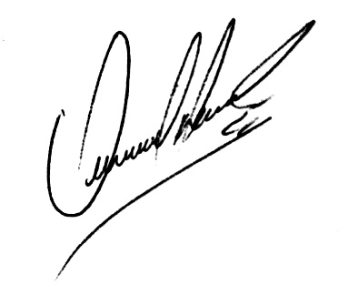

OFELIA HUALCUNA MAQUERA

DNI:29542609